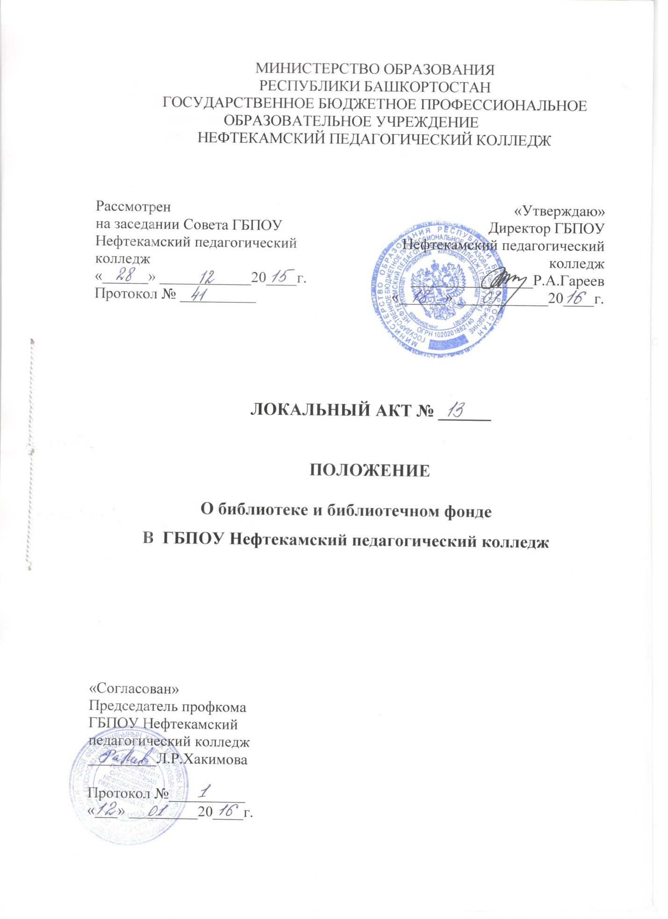

1.Основные положения

1.1. Библиотека является важнейшим структурным подразделением Нефтекамского педагогического колледжа, обеспечивает литературой и информацией учебно-воспитательный процесс, а также центром распространения знаний, духовного и интеллектуального общения.
1.2. Библиотека Нефтекамского педагогического колледжа в своей деятельности руководствуется Конституцией РФ, Конституцией РБ, документами по библиотечному делу и другими нормативными актами органов управления средними специальными учебными заведениями по вопросам, отнесенным к их компетенции.

2. Задачи библиотеки

2.1. Полное и оперативное удовлетворение разносторонних потребностей личности в книге и информации в целях интеллектуального, культурного и нравственного развития на основе широкого доступа к фондам; обеспечение учебного процесса; развитие потребности к самообразованию.
2.2. Формирование фонда в соответствии с профилем учебного заведения и информационными потребностями читателя. Организация и ведение справочно-библиографического аппарата.
2.3. Содействие гуманизации содержания образования в колледже, ориентация в своей деятельности на общечеловеческие ценности, пропаганда и раскрытие культурного наследия, обеспечение социальных потребностей читателей.
2.4. Воспитание информационной культуры, привитие навыков умелого пользования книгой, библиотекой, информационными ресурсами.
2.5. Координация деятельности библиотеки с подразделениями колледжа, общественными организациями, интеграция и взаимодействие с библиотеками других систем и ведомств, органами научно-технической информации.

3. Функции библиотеки.

3.1. Бесплатно обеспечивает читателей основными библиотечными услугами. Создает условия для свободного выбора форм обслуживания, необходимых изданий и других документов в фонде. Предоставляет дополнительно платные услуги согласно действующим перечням и прейскурантам.
3.2. Расширяет ассортимент библиотечных услуг, повышает их качество на основе технического оснащения библиотек, компьютеризации информационных процессов.
3.3. Осуществляет библиотечное, также справочно-библиографическое и информационное обслуживание читателей на абонементе и в читальном зале:
- организует дифференцированное обслуживание читателей, сочетая индивидуальные и групповые методы обслуживания;
- проводит культурно-воспитательную и просветительскую работу с читателями, используя библиотечные и клубные формы работы;
- обеспечивает потребности читателей в информации о событиях общественной жизни, о новейших достижениях науки и практики, культуры и искусства, используя формы индивидуального, группового и массового информирования;
- составляет библиографические списки, ведет тематические картотеки, выполняет библиографические справки и т.п.
3.4. Изучает читательские интересы, степень удовлетворенности читательских запросов.
3.5. Формирует фонд в соответствии с профилем учебного заведения и информационными потребностями читателей. Приобретает учебную, научную, научно-популярную, художественную литературу и периодические издания.
3.6. Осуществляет перераспределение непрофильной и дублетной литературы, производит исключение из фонда устаревших и ветхих изданий.
3.7. Осуществляет научную и техническую обработку поступающей в фонд литературы. Ведет систему каталогов и картотек.

- Управление библиотекой

4.1. Руководство библиотекой осуществляет ведущий библиотекарь, который подчиняется непосредственно директору колледжа.
4.2. Ведущий библиотекарь несет ответственность за результаты работы, дает распоряжения и указания, обязательные для всех сотрудников.
4.3. Структура библиотеки: абонемент и читальный зал.
4.4. Штат и структура библиотеки утверждается директором колледжа.
4.5. Расходы на содержание библиотеки предусматривается в общей смете расходов колледжа.
4.6. Администрация Нефтекамского педагогического колледжа обеспечивает библиотеку необходимыми благоустроенными и оборудованными служебными и производственными помещениями в соответствии с действующими нормами, оборудованием, техническими средствами, инвентарем, электронно-вычислительной, копировально-множительной техникой и другой оргтехникой.
4.7. Библиотека Нефтекамского педагогического колледжа ответственна за сохранность фондов. Библиотека несет в установленном законодательством порядке ответственность за невыполнение функций, отнесенных к ее компетенции.
4.8. Ведущий библиотекарь, виновный в причинении ущерба библиотечным фондам, несет ответственность в порядке, предусмотренном действующим законодательством.
4.9. Библиотека ведет документацию и отчитывается о своей работе в установленном порядке.

5. Библиотека имеет право

5.1. Представлять колледж в различных организациях в пределах своей компетенции; принимать участие в работе совещаний, семинаров по вопросам библиотечного дела и информационно-библиографической деятельности.
5.2. Знакомиться с учебными планами, программами, планами воспитательной работы колледжа. Получать от структурных подразделений материалы и сведения, необходимые для решения поставленных перед библиотекой задач.
5.3. Вести в установленном порядке переписку с другими библиотеками, организациями.
5.4. Вносить предложения по структуре и штатному расписанию библиотеки.

- Структура и порядок комплектования библиотечного фонда

6.1. Библиотечный фонд формируется в целях обеспечения качественной реализации образовательных программ, доступа к профессиональным базам данных, информационным, справочным и поисковым системам, а также иным информационным ресурсам.
6.2. Библиотечный фонд укомплектовывается печатными и (или) электронными учебными изданиями (включая учебники и учебные пособия), изданными за последние 5 лет по всем входящим в реализуемые основные образовательные программы учебным предметам, курсам, дисциплинам (модулям).
6.3. Библиотечный фонд, помимо учебной литературы, включает в себя официальные, справочно-библиографические и периодические издания.
6.4. Каждому обучающемуся обеспечивается доступ к комплектам журналов, которыми располагает библиотека колледжа.
6.5. Обучающимся предоставляется возможность оперативного обмена информацией с образовательными организациями и доступ к современным профессиональным базам данных и информационным ресурсам сети «Интернет».
6.6. Обеспечение колледжа учебниками и учебными пособиями, а также учебно-методическими материалами по основным образовательным программам в пределах федеральных государственных образовательных стандартов, осуществляется за счет бюджетных ассигнований.
6.7. При реализации профессиональных образовательных программ используются учебные издания, в том числе электронные, определяемые колледжем.
6.8. Список учебников, учебных пособий (в том числе, электронных), рекомендованных к использованию при реализации профессиональных образовательных программ, определяется предметно-цикловыми комиссиями по специальностям и утверждается директором колледжа.
6.9. Утвержденные списки учебников и учебных пособий являются основанием для формирования заказов при комплектовании библиотечного фонда.

Разработал
Алленова Т.М.
зам.директора
по воспитательной работе
« » 2015г.

